


A LA MESA DE LAS CORTES DE ARAGÓN:
Alberto Izquierdo Vicente, Portavoz de la Agrupación Parlamentaria del Partido Aragonés (Grupo Mixto), de acuerdo con lo establecido en el artículo 259 y siguientes del Reglamento de las Cortes de Aragón, formula al Consejero de Agricultura, Ganadería y Alimentación del Gobierno de Aragón, la siguiente Pregunta relativa a las ayudas a la sequía para su respuesta oral ante el Pleno de la Cámara.

ANTECEDENTES
Tras la publicación del DECRETO-LEY 1/2024, de 25 de septiembre, del Gobierno de Aragón, por el que se regula la concesión de subvenciones directas a los agricultores y ganaderos de determinadas zonas de Aragón afectados gravemente por la sequía durante la campaña 2024.
Por todo ello, presenta la siguiente
PREGUNTA

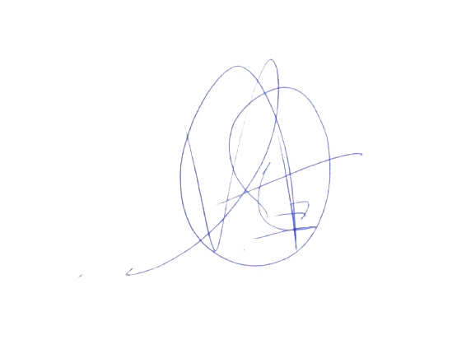
¿Tiene prevista la Consejería de Agricultura, Ganadería y Alimentación articular ayudas directas que vengan a paliar la situación sufrida por la sequía por los fruticultores, viticultores y leñosos?

El Portavoz
Alberto Izquierdo Vicente

En Zaragoza, a 10 de octubre de 2024

